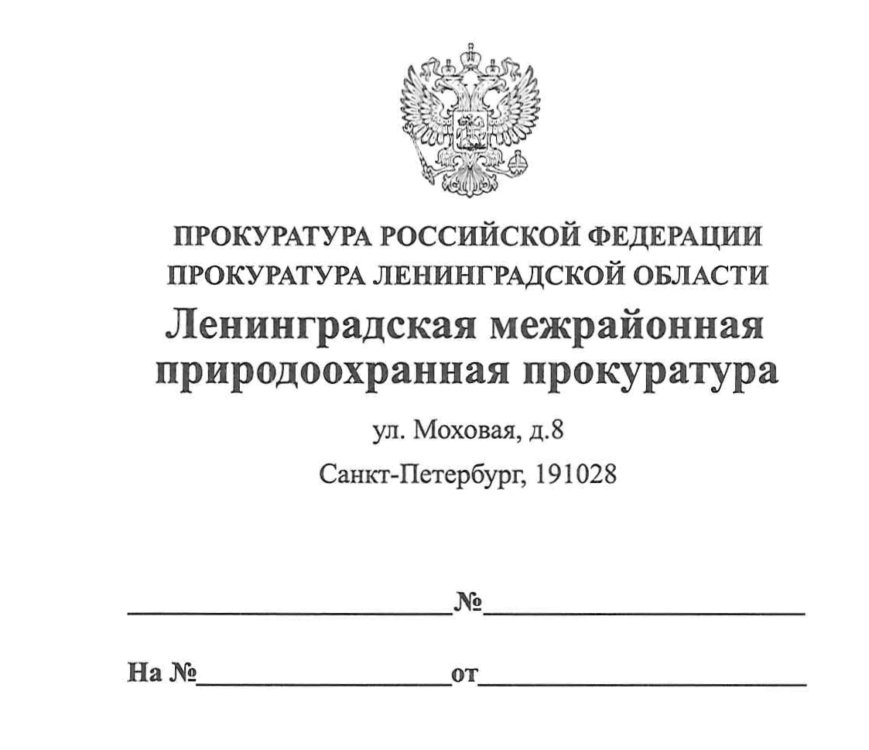

13.01.2020 40-04-2020

ПРЕСС-РЕЛИЗ
для размещения в СМИ

В 2019 году Природоохранной прокуратурой совместно с Управлением Федеральной антимонопольной службы по Ленинградской области проведена проверка действий участников рынка и должностных лиц контролирующих органов государственной власти при реализации древесины, полученной при строительстве и эксплуатации линейных объектов на территории Ленинградской области.
В рамках проверки выявлены фактыоказания в 2017-2018 годах, организованной группой из числа представителей государственной власти и хозяйствующих субъектов, определяющего воздействия на рынок продаж древесины МТУ Росимущества в Санкт-Петербурге и Ленинградской области более чем на 50% в результате чего причинен ущерб государству в размере 45 млн. руб.
По материалам природоохранного прокурора, направленным в порядке п. 2 ч. 2 ст. 37 УПК РФ, отделом по расследованию особо важных дел СУ СК России по Ленинградской области возбуждено уголовное дело по ч. 2 ст. 178 УК РФ (Ограничение конкуренции).

И.о. заместителя Ленинградского
межрайонного природоохранного прокурора Агаева Р.Э.

